2020年中考数学九年级三轮冲刺练习：
《一次函数综合》

1．在平面直角坐标系中，O为坐标原点，直线y＝x+4分别交y轴和x轴于点A、B两点，点C在x轴的正半轴上，AO＝2OC，连接AC．
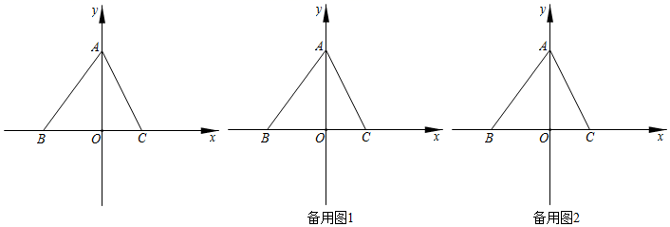
（1）如图1，求直线AC的解析式；
（2）如图2，点P在线段AB上，点Q在BC的延长线上，满足：AP＝CQ，连接PQ交AC于点D，过点P作PE⊥AC于点E，设点P的横坐标为t，△PQE的面积为S，求S与t的函数关系式（不要求写出自变量t的取值范围）；
（3）如图3，在（2）的条件下，PQ交y轴于点M，过点A作AN⊥AC交QP的延长线于点N，过点Q作QF∥AC交PE的延长线于点F，若MN＝DQ，求点F的坐标．

2．y＝kx+b的图象经过点（﹣2，2）、（3，7）且与坐标轴相交于点、B两点．
（1）求一次函数的解析式．
（2）如图，点P是直线AB上一动点，以OP为边作正方形OPNM，连接ON、PM交于点Q，连BQ，当点P在直线AB上运动时，的值是否会发生变化？若不变，请求出其值；若变化，请说明理由．
（3）在（2）的条件下，在平面内有一点H，当以H、N、B、P为顶点的四边形为菱形时，直接写出点H的坐标．
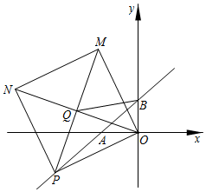

3．如图，在平面直角坐标系xOy中，直线y＝x+4与y＝kx+4分别交x轴于点A、B，两直线交于y轴上同一点C，点D的坐标为（﹣，0），点E是AC的中点，连接OE交CD于点F．
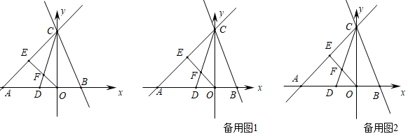
（1）求点F的坐标；
（2）若∠OCB＝∠ACD，求k的值；
（3）在（2）的条件下，过点F作x轴的垂线1，点M是直线BC上的动点，点N是x轴上的动点，点P是直线l上的动点，使得以B，P，M、N为顶点的四边形是菱形，求点P的坐标．

4．已知，平面直角坐标系中，直线y＝kx﹣4k交x轴A，交y轴正半轴于点B，直线y＝﹣x+b经过点A，交y轴正半轴于点C，且BC＝5OC．
（1）如图1，求k的值；
（2）如图2，点P为第二象限内直线AC上一点，过点P作AC的垂线，交x轴于点D，交AB于点E，设点P的横坐标为t，△ADE的面积为S，求S与t的函数关系式（不要求写出自变量t的取值范围）；
（3）如图3，在（2）的条件下，Q为线段PE上一点，PQ＝PC，连接AQ，过点C作CG⊥AQ于G，交直线AB于点F，连接QF，若∠AQP＝∠FQE，求点F的坐标．
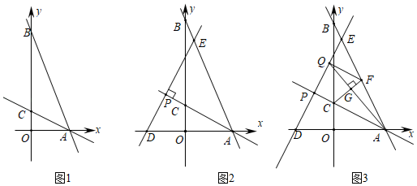

5．已知直线y＝x+b与x轴交于点A，与y轴交于点B，
（1）如图1，求∠BAO的度数；
（2）如图2，点D在第三象限，连接BD，将线段BD以B为旋转中心逆时针旋转90°得到BE且点E在第四象限，连接DE、OE，若DE＝2OE，求证：S_{△ADE}＝2S_{△AOE}；
（3）如图3，点C为点A关于y轴的对称点，点D在第二象限，连接BD，将线段BD以B为旋转中心逆时针旋转90°得到BE，点E在第四象限，连接OE且OE∥BC，过点A作AP⊥BE交BC于点P，点Q在AB上，BQ＝BP，过点Q作QG⊥AP交x轴于点G．若OF＝，CG＝7，求S_{△AOE}．
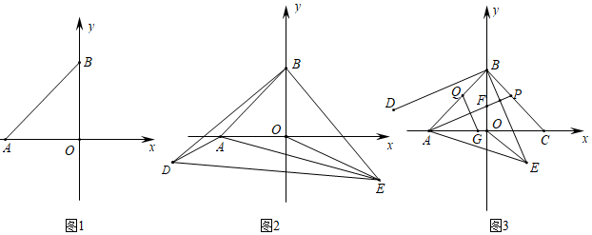

6．问题：如图1，△ABC中，AB＝a，∠ACB＝α．如何用直尺和圆规作出点P，均使得∠APB＝α？（不需解答）
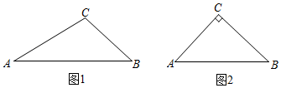
尝试：如图2，△ABC中，AC＝BC，∠ACB＝90°．
（1）请用直角三角尺（仅可画直角或直线）在图2中画出一个点P，使得∠APB＝45°
（2）如图3，若AC＝BC＝，以点A为原点，直线AB为x轴，过点A垂直于AB的直线为y轴建立平面直角坐标系，直线y＝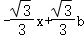（b≥0）交x轴于点M，交y轴与点N．
①当b＝7+时，请仅用圆规在射线MN上作出点P，使得∠APB＝45°；
②请直接写出射线MN上使得∠APB＝45°或∠APB＝135°时点P的个数及相应的b的取值范围；
应用：如图4，△ABC中，AB＝a，∠ACB＝α，请用直尺和圆规作出点P，使得∠APB＝α，且AP+BP最大，请简要说明理由．（不写作法，保留作图痕迹）
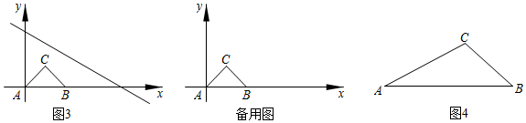

7．在平面上，对于给定的线段AB和点C，若平面上的点P（可以与点C重合）满足，∠APB＝∠ACB．则称点P为点C关于直线AB的联络点．
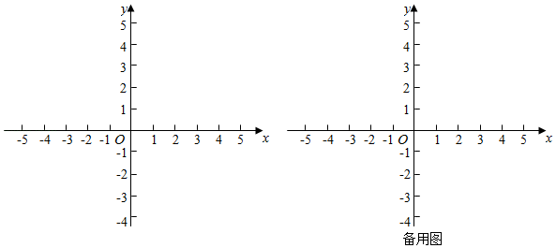
在平面直角坐标系xOy中，已知点A（2，0），B（0，2），C（﹣2，0）．
（1）在P₁（2，2），P（1，0），R（1+，1）三个点中，是点O关于线段AB的联络点的是 ．
（2）若点P既是点O关于线段AB的联络点，同时又是点B关于线段OA的联络点，求点P的横坐标m的取值范围；
（3）直线y＝x+b（b＞0）与x轴，y轴分交于点M，N，若在线段BC上存在点N关于线段OM的联络点，直接写出b的取值范围．
8．已知：如图，平面直角坐标系中，O为坐标原点，直线y＝mx+10m交x轴于B，交y轴于A，△AOB的面积为50．
（1）求m的值；
（2）P为BA延长线上一点，C为x轴上一点，坐标为（6，0），连接PC，D为x轴上一点，连接PD，若PD＝PC，P点横坐标为t，△PCD的面积为S，求S与t的函数关系式，并直接写出自变量t的取值范围；
（3）在（2）的条件下，过C作CF⊥AB于F，当D在BO上时，过D作DG⊥CP于G，过F作FE⊥DG于E，连接PE，当PE平分△PDG周长时，求E点坐标．
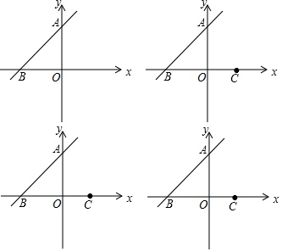

9．如图，直线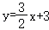与x、y轴交于点A、B，过点B作x轴的平行线交直线y＝x+b于点D，直线y＝x+b交x、y轴于点E、K，且DK＝．
（1）如图1，求直线DE的解析式；
（2）如图2，点P为AB延长线上一点，把线段BP绕着点B顺时针旋转90°得到线段BF，若点F刚好落在直线DE上，求点P的坐标；
（3）如图3，在（2）的条件下，点M为ED延长线上一点，连接PM和AM，AM交线段BD于点N，若PM+MN＝AN，求线段PM的长．
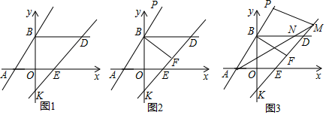
10．如图，在平面直角坐标系中，直线y＝x+4分别交x轴，y轴于A，B两点，点C为OB的中点，点D在第二象限，且四边形AOCD为矩形．
（1）直接写出点A，B的坐标，并求直线AB与CD交点的坐标．
（2）动点P从点C出发，沿线段CD以每秒1个单位长度的速度向终点D运动，同时，动点M从点A出发，沿线段AB以每秒个单位长度的速度向终点B运动，过点P作PH⊥OA，垂足为H，连接MP，MH，设点P的运动时间为t秒．
①若△MPH的面积为1，求t的值；
②点Q是点B关于点A的对称点，问BP+PH+HQ是否有最小值？如果有，求出相应的点P的坐标；如果没有，请说明理由．
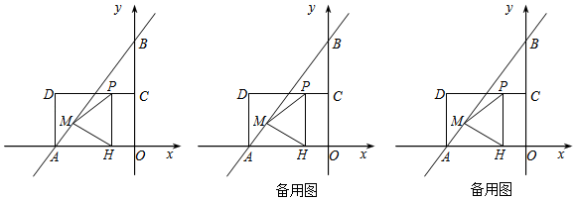

参考答案
1．解：（1）直线y＝x+4分别交y轴和x轴于点A、B两点，
则点A、B的坐标为：（0，4）、（﹣3，0），
AO＝2OC，则点C（2，0），
将点A、C的坐标代入一次函数表达式：y＝kx+b得：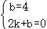，解得：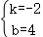，
故直线AC的函数表达式为：y＝﹣2x+4…①；

（2）在△ABC中，AB＝5，AC＝2，BC＝5，
则△ABC为等腰三角形，设∠BAC＝∠BCA＝α＝∠HCQ，则sinα＝，
点P（t，t+4），点A（0，4），则AP＝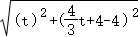＝，
∵AP＝CQ，则点Q（2﹣，0），
过点Q作QH⊥AC交AC的延长线于点H，
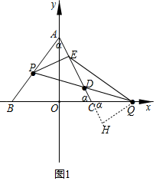
∠QHC＝∠PEA＝90°，∠PAE＝∠QCH＝α，AP＝CQ，
∴△PAE≌△QCH（AAS），则QH＝PE，
则S＝DE×PE+DE×QH＝DE•EP，
同理：△PED≌△QHD（AAS），
故点D是PQ的中点，故点D（1﹣t，+2），
∵PE⊥AC，点P（t，t+4），则直线PE的函数表达式为：y＝x+t+4…②，
联立①②并解得：x＝﹣t，故点E（﹣t，+4），
则DE＝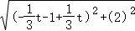＝，
S＝DE•EP＝×APsinα＝××＝；

（3）AN⊥AC，则直线AN函数表达式中的k值为：，点A（0，4），
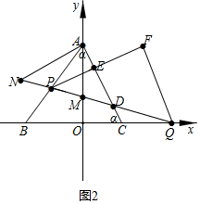
同理可得：直线AN的函数表达式为：y＝x+4…③，
同理可得：过点P（t，t+4）、Q（2﹣，0）两点的函数表达式为：y＝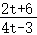x+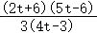…④，
联立③④并解得：x_{N}＝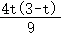，
∵MN＝DQ＝DP，
∴NP＝MP，则x_{D}＝x_{P}﹣x_{N}，
即：1﹣t＝t+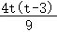，解得：t＝±（舍去正值），
故t＝﹣；则点P（﹣，2）、点E（，3）；
∵ED⊥FE，QF⊥PE，∴ED∥FQ，而点D是PQ的中点，
则点E（，3）是点PF的中点，
则点F（，4）．
2．解：（1）∵y＝kx+b的图象经过点（﹣2，2）、（3，7），
∴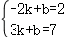，
解得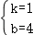，
∴一次函数的解析式为y＝x+4．

（2）如图1中，结论：的值不变．
理由：连接BM，设PB交OM于G．
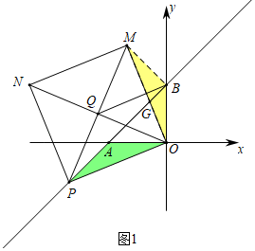
∵直线y＝x+4与坐标轴相交于点、B两点，
∴A（﹣4，0），B（0，4），
∴OA＝OB＝4，
∵四边形POMN是正方形，
∴∠POM＝∠AOB＝90°，OM＝OP，
∴∠AOP＝∠BOM，
∵OA＝OB，
∴△AOP≌△BOM（SAS），
∴∠OPG＝∠GMB，
∵∠OGP＝∠BGM，
∴∠GBM＝∠GOP＝90°，
∴QM＝QP，
∴QB＝QP＝QM，
∵△POQ是等腰直角三角形，
∴OP＝QP，
∴＝＝．

（3）如图2﹣1中，当四边形PBNH是菱形时，
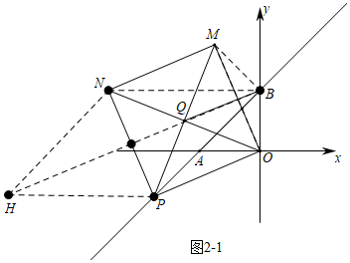
∵BH垂直平分线段PN，BH垂直平分线段OM，
∴BM＝OB＝4，
∴M（﹣2，4+2），
∴P（﹣4﹣2，﹣2），
∴BN＝BP＝•（4+2）＝4+4，
∴PH＝BN＝4+4，
∵QB＝QN＝OQ，
∴∠NBO＝90°，
∴BN∥OA∥PH，
∴H（﹣6﹣8，﹣2）．
如图2﹣2中，当点P与A重合时，得到四边形PNMO是正方形（是菱形），此时H与原点O重合，H（0，0）．
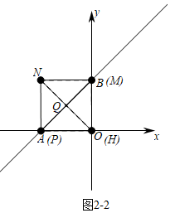
如图2﹣3中，当四边形PBNH是菱形时，设PH交OB于J，在JO上取一点F，使得PJ＝JF．
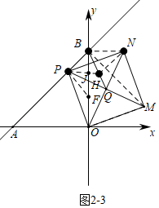
∵BP＝BN，
∴∠BPN＝∠BNP＝22.5°，
∵∠OPN＝90°，∠PAO＝45°，
∴∠APO＝67.5°，
∴∠AOP＝67.5°，
∴∠POJ＝22.5°，
∵∠PFJ＝∠FPO+∠POF＝45°，
∴∠FPO＝∠POF＝22.5°，
∴PF＝OF，设PJ＝BJ＝JF＝x，则PB＝BN＝PF＝OF＝x，
∴2x+x＝4，
∴x＝4﹣2，
∴BN＝PH＝4﹣4，P（2﹣4，2），
∴H（6﹣8，2），
综上所述，满足条件的点H的坐标为（﹣6﹣8，﹣2）或（0，0）或（6﹣8，2）．
3．解：（1）如图1中，
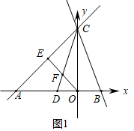
∵直线y＝x+4交x轴于A，交y轴于C，
∴A（﹣4，0），C（0，4），
∵AE＝EC，
∵E（﹣2，2），
∴直线OE的解析式为y＝﹣x，
∵D（﹣，0），
∴直线CD的解析式为y＝3x+4，
由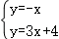，解得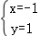，
∴F（﹣1，1）．

（2）如图2中，将线段DC绕点D顺时针旋转90°得到DT，作直线CT交x轴于B．
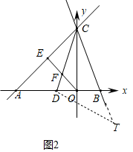
∵DC＝DT，∠CDT＝90°，
∴∠DCT＝45°，
∵OA＝OC，∠AOC＝90°，
∴∠ACO＝∠DCT＝45°，
∴∠ACD＝∠OCB，
∵T（，﹣），
把T（，﹣）代入y＝kx+4，得到k＝﹣2．

（3）如图3中，
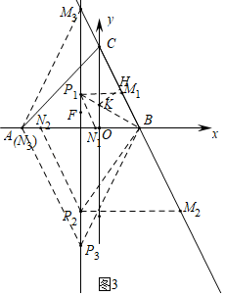
当四边形BN₁P₁M₁是菱形时，连接BP₁交OC于K，作KH⊥BC于H．
∵∠KBO＝∠KBH，KO⊥OB，KH⊥BC，
∴KO＝KH，
以上内容仅为本文档的试下载部分，为可阅读页数的一半内容。如要下载或阅读全文，请访问：https://d.book118.com/288035044114006023

